9月24日值周小节
在小细节中求质量
一、后勤团队的细致工作
周三是个特殊的日子，停电一天，为了保证学生按时用上营养的午餐，后勤组全体员工早早的就将面包摆上了桌子，同学们一走近食堂就能开始用餐，杨主席和朱龙老师早早为老师们定好快餐，让老师们没有后顾之忧，低年级的老师们特别有爱心，引导孩子有序排队打汤。
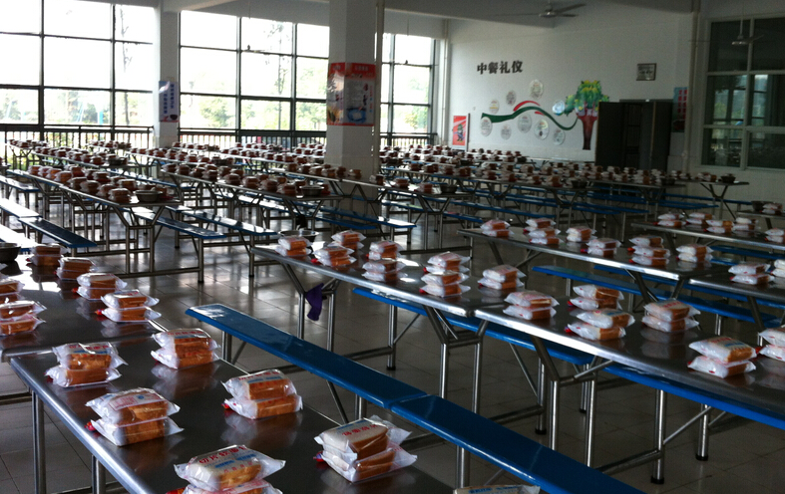
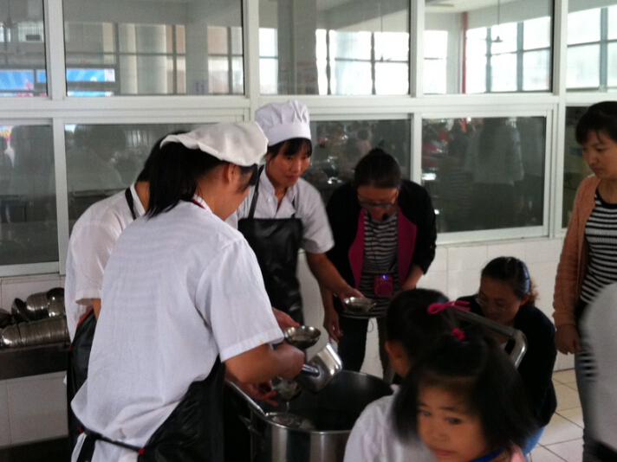

二、迎接八方宾客，细节彰显责任
俗话说，有朋自远方来不亦乐乎。周三的春小迎来了两批客人，为了迎接客人们的到来，徐校长、刘校长、唐校长早早安排好学校各项事务，吕坚老师、王尹希老师、陈梦婷老师抓紧一切时间对非遗馆和地球村的引导员进行培训，而在活动过程中小小引导员们自信、大方的讲解也展现了春小人的风采，周海娣老师也在一天之内把食堂门口的柱子文化装饰完毕，从这一个小小的细节就体现出周老师高的工作效率。
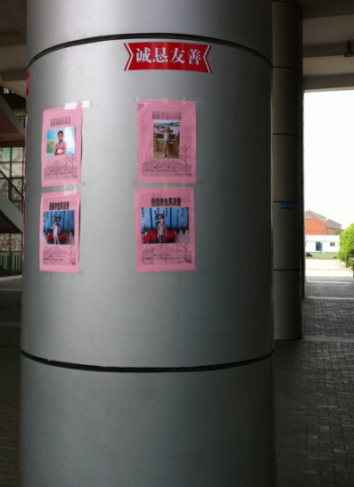


三、训练场上显细节
为了迎接区里的鼓号队表演赛，周海娣老师、芦阳老师和吕坚老师利用自己在校的一切时间督促同学们进行训练。
同样迎接区里比赛的还有田径队，体育组史浚辰老师、朱玉刚老师、范奕婷老师无论是怎样的天气都早早到校指导学生训练，相信他们会在赛场上取得好成绩。
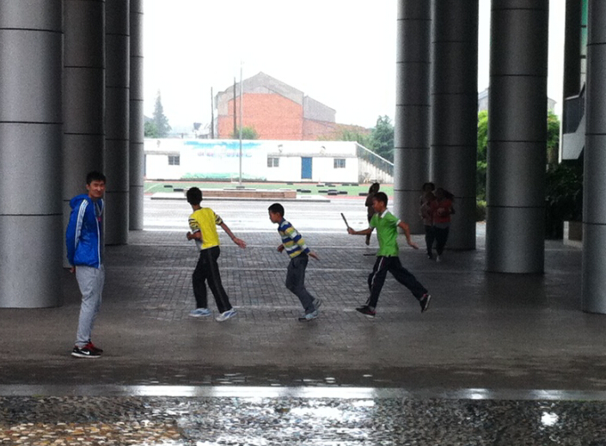

友情提醒：
1.吃过午饭之后还是回教室安静读书吧，从凳子上跳上跳下多危险呀！
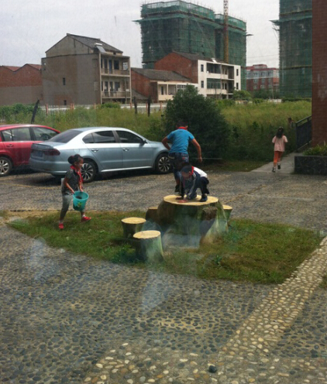

2.放学之后要及时回家，要是家长晚到了，可以和同学做一些有意义的游戏，千万不要爬篮球架，多危险！
